МИНИСТЕРСТВО НАУКИ И ВЫСШЕГО ОБРАЗОВАНИЯ  
РОССИЙСКОЙ ФЕДЕРАЦИИ

федеральное государственное автономное   
образовательное учреждение высшего образования  
«Самарский национальный исследовательский университет   
имени академика С.П. Королева»

(Самарский университет)

Институт информатики, математики и электроники

Факультет информатики  
Кафедра суперкомпьютеров и общей информатики

**Отчет по лабораторной работе №2**

Дисциплина: «Развертывание и жизненный цикл программного обеспечения»

Тема: **«Git and CI»**

Выполнил: Коршиков В.И.

Группа: 6133-010402D

Самара 2021

**TASKS**

Задачи:

1. Download Gitlab-Bitnami vm image from https://bitnami.com/stack/gitlab/virtual-machine
2. Upload https://github.com/olindata/sample-gitlabci-cpp-project to your Gitlab server.
3. To unblock SSH https://docs.bitnami.com/virtual-machine/faq/get-started/enable-ssh/
4. https://askubuntu.com/questions/204400/ssh-public-key-no-supported-authentication-methods-available-server-sent-publ
5. Install GitLab Runner using the official GitLab repositories https://docs.gitlab.com/runner/install/linux-repository.html
6. Update /etc/gitlab/gitlab.rb to disable https on gitlab (yes, it is not for production)

# use here your IP, but is must be HTTP

external_url 'http://192.168.88.228'

nginx['redirect_http_to_https'] = false

nginx['ssl_verify_client'] = "off"

1. Reconfigure GitLab for the changes to take effect:

$ sudo gitlab-ctl reconfigure

1. Register runner. Choose shell executor type. Use your ip and registration-token for command below:

$ sudo gitlab-runner register --url http://192.168.88.228/ --registration-token yqjsLYNFrbjaC-QhmycE

1. Edit .gitlab-ci.yml to run runner in shell mode (without Docker)

job:

script:

g++ helloworld.cpp -o helloworld

1. Run Pipeline: CI/CD > Pipelines > Run pipeline

ХОД РАБОТЫ

1.Установка виртуальной машины Gitlab-Bitnami в VirtualBox

1.1. Запуск машины

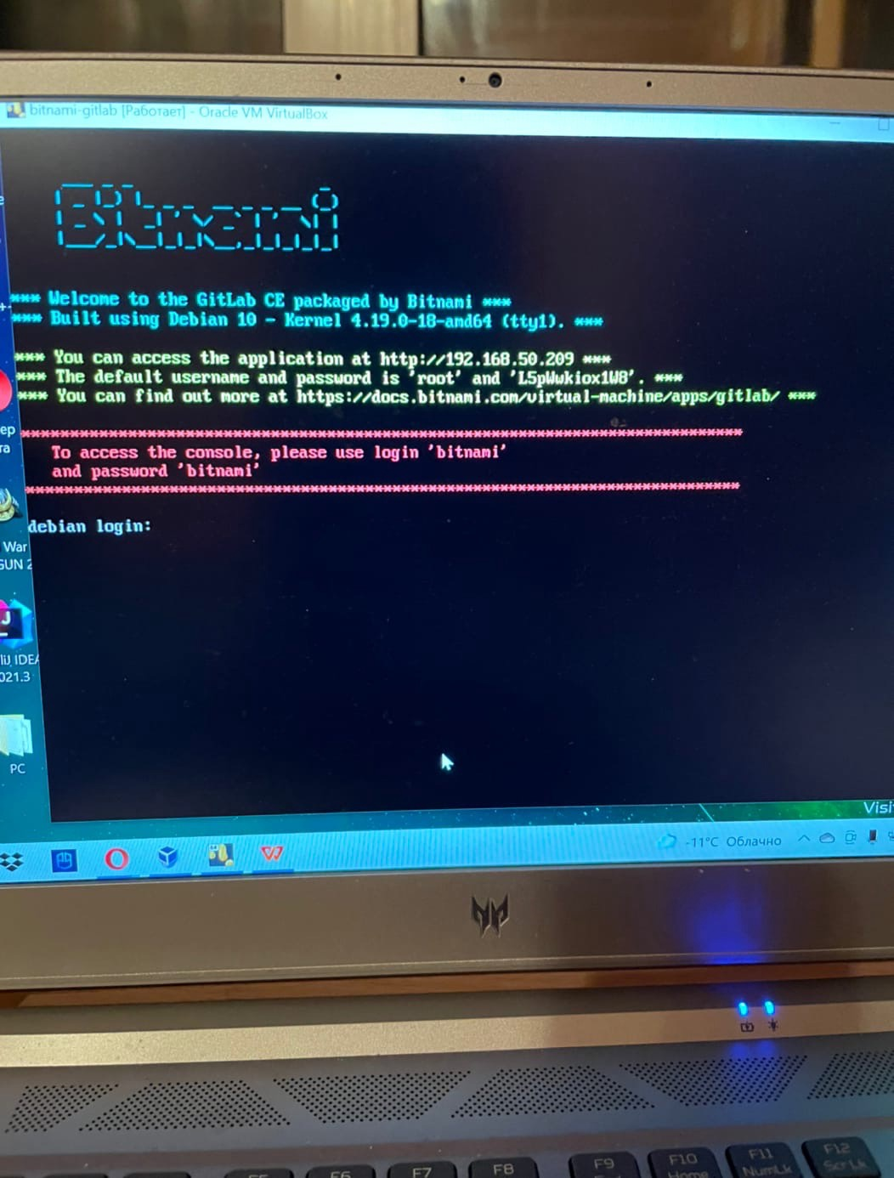

Запомним некоторые данные:

Адрес приложения - [https://100.73.255.158](https://192.168.1.74);

Username – root;

Password – ocDSFBqX7Iex;

1.5 Входим на сервер:

логин: bitnami

пароль: bitnami

Теперь установим полезные дополнения:

sudo apt-get install mc – что-то вроде Total Commander и sudo sudo apt-get install nano – текстовый редактор.

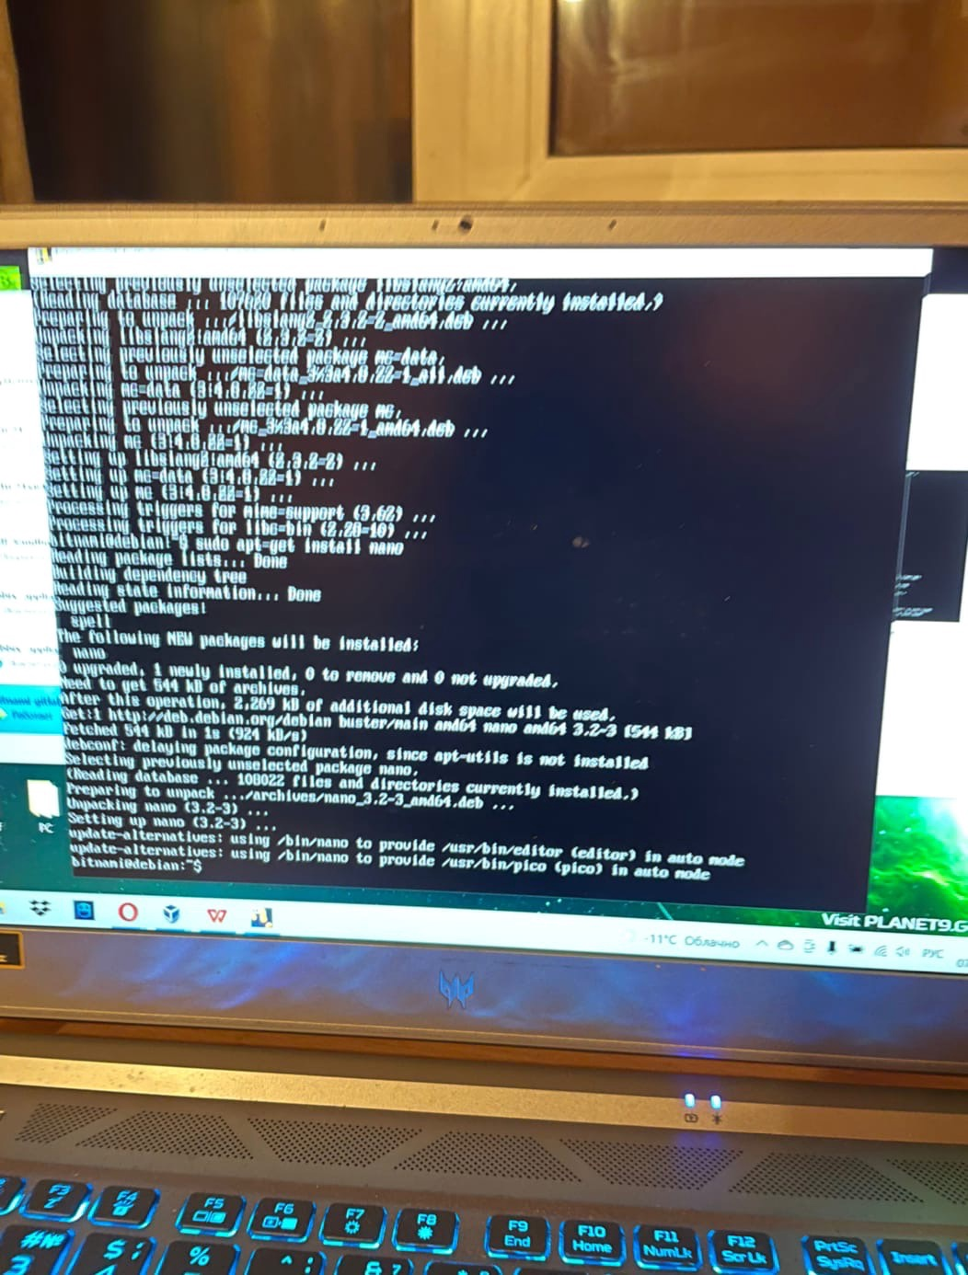

1.3 Заходим в приложение.

Вбиваем в браузере адрес, который мы скопировали, там вводим скопированные логин и пароль:

После перехода, нас выведет на страницу идентификации.

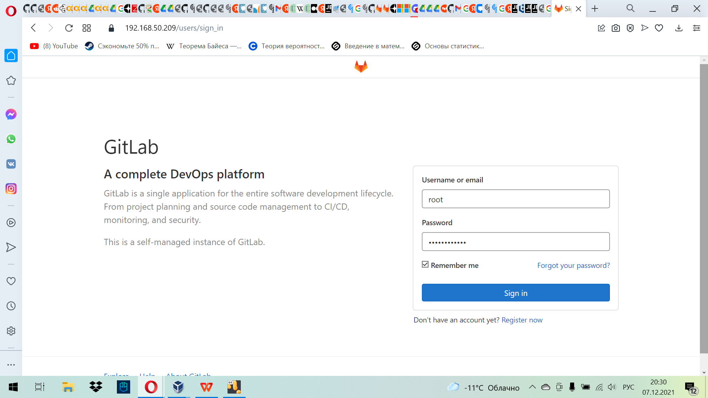

Вот мы и на странице Gitlab.

2. Загрузим проект с https://github.com/olindata/sample-gitlabci-cpp-project на Gitlab.

2.1 Для этой задачи нам понадобится git-scm(позволяет использовать репозитории GitHub и Gitlab через консоль)

2.2 Клонируем репозиторий в папку:

git clone https://github.com/olindata/sample-gitlabci-cpp-project

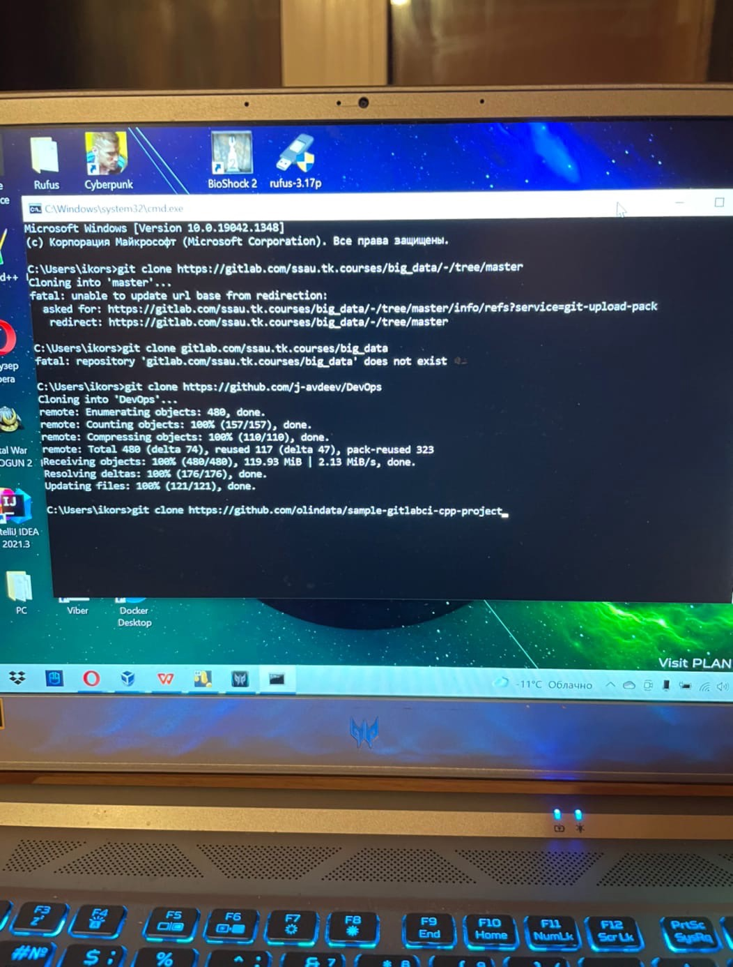

2.3 Создадим пустой репозиторий в ГитЛабе.

Параметры:

Project slug: sample-gitlabci-cpp-project.

Visibility Level: Private.

Project Configuration: Initialize repository with a README (без галочки).

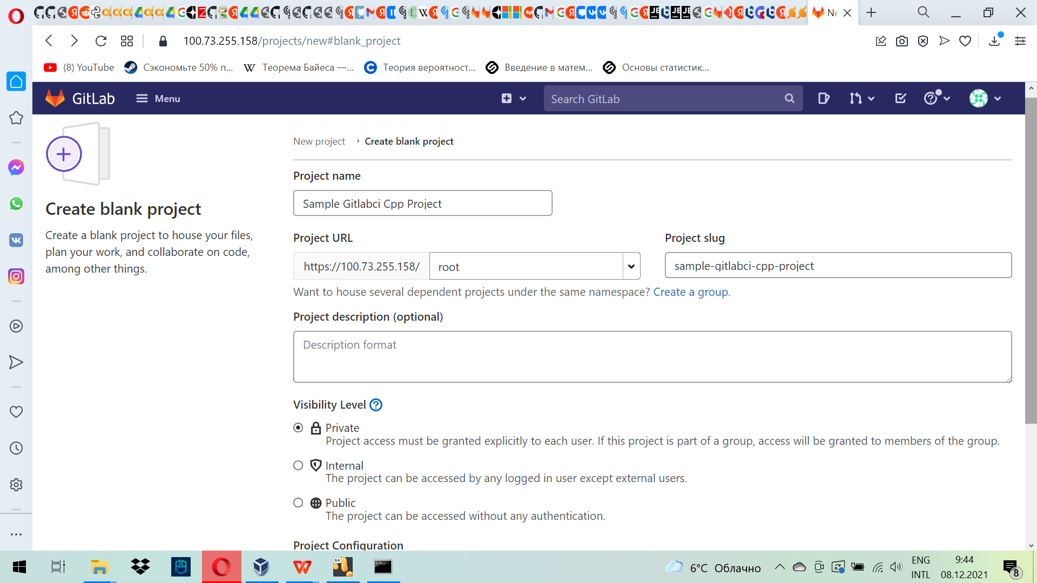

2.4.2 Репозиторий создан.

Нужно скопировать несколько значений:

git config --global user.name "Administrator"

git config --global user.email [admin@example.com](mailto:admin@example.com)

А также регистрационный токен, для регистрации runner:   
MDu6v68Kqk-GsytBkqET

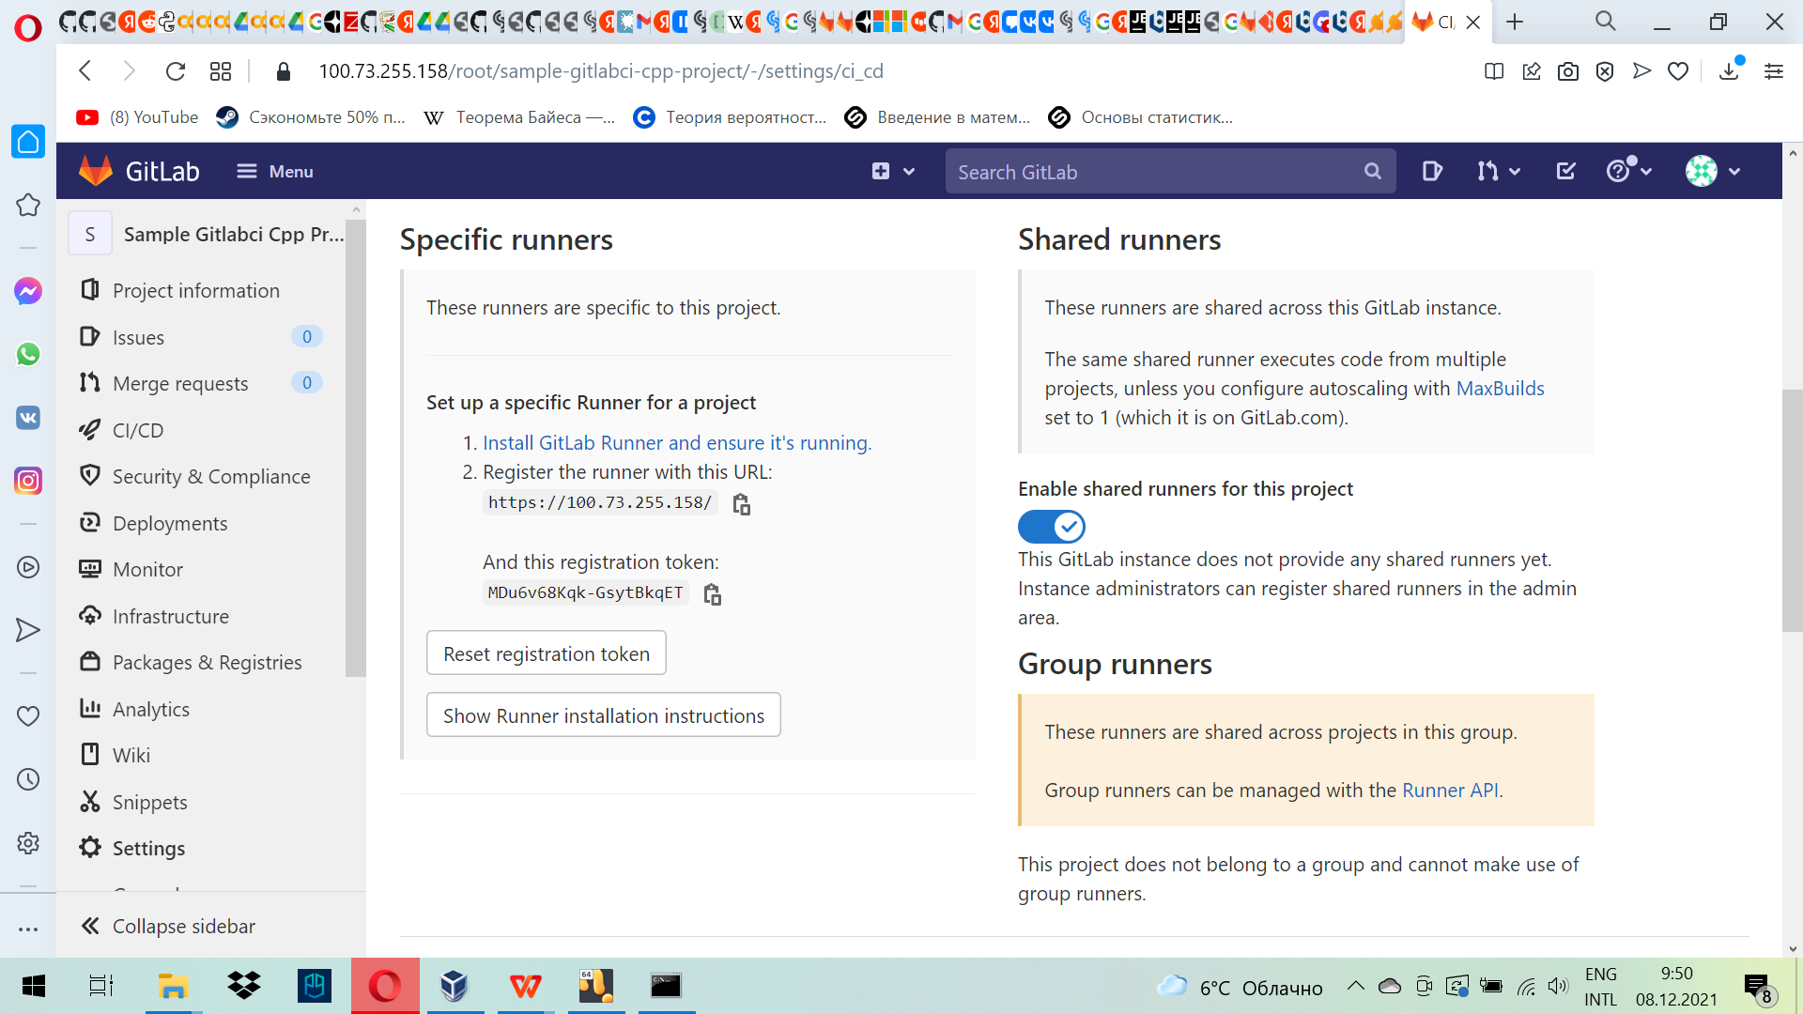

2.5 Клонируем, только что созданный репозиторий, к себе на ПКс помощью:

git clone [https://100.73.255.158](https://192.168.1.74)[/root/sample-gitlabci-cpp-project](https://192.168.1.74/root/sample-gitlabci-cpp-project) sample-gitlabci-from-gitlab

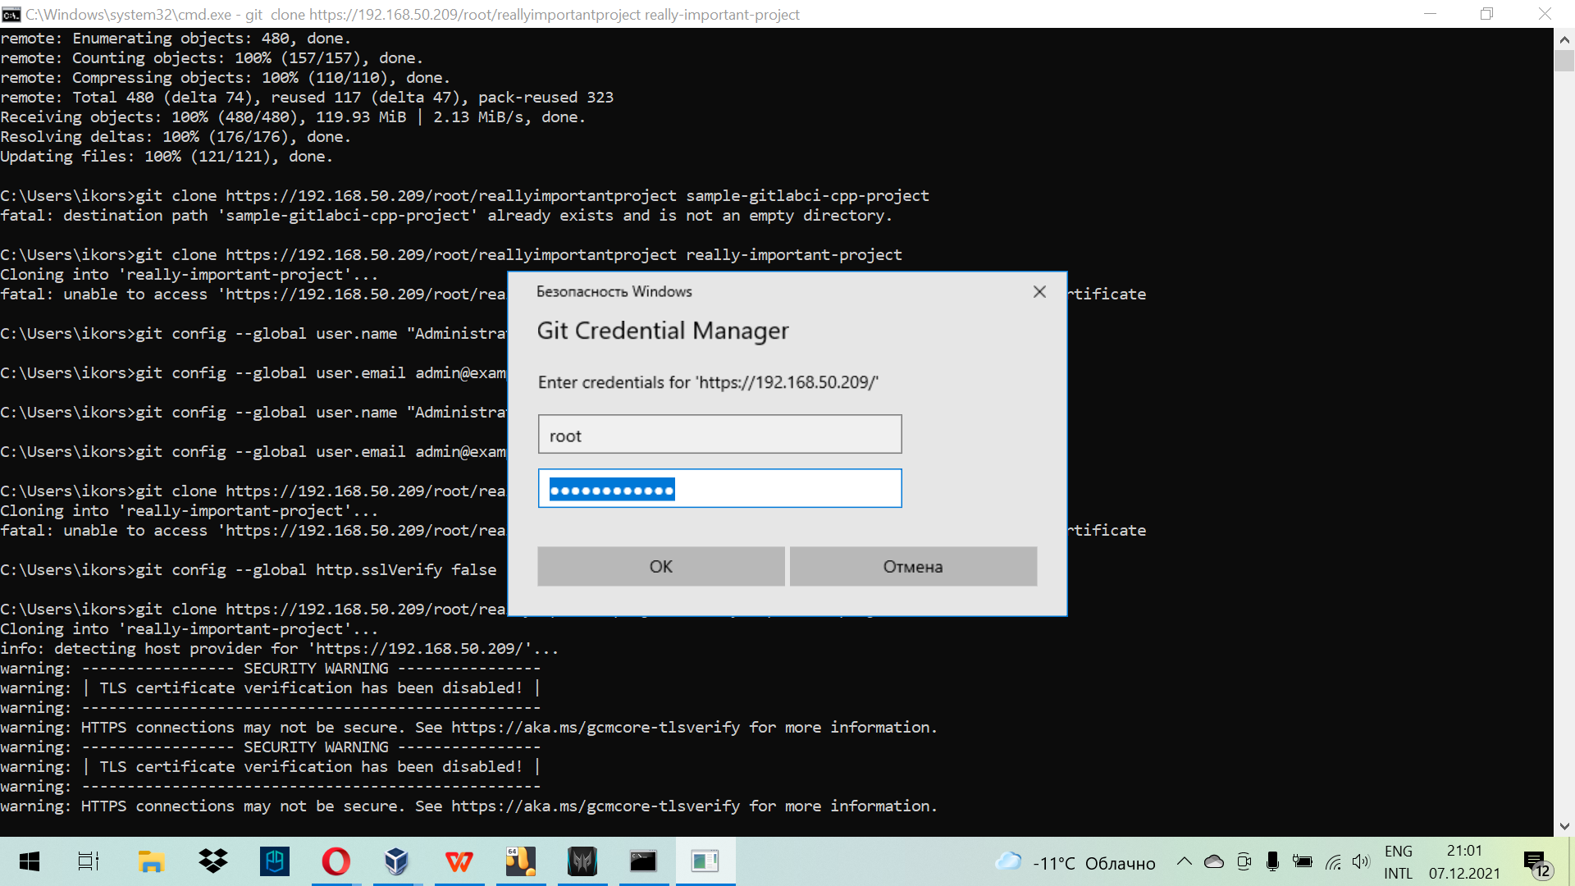

Копируем файлы из папки с ГитХаба в пустую папку и выгружаем на Гитлаб

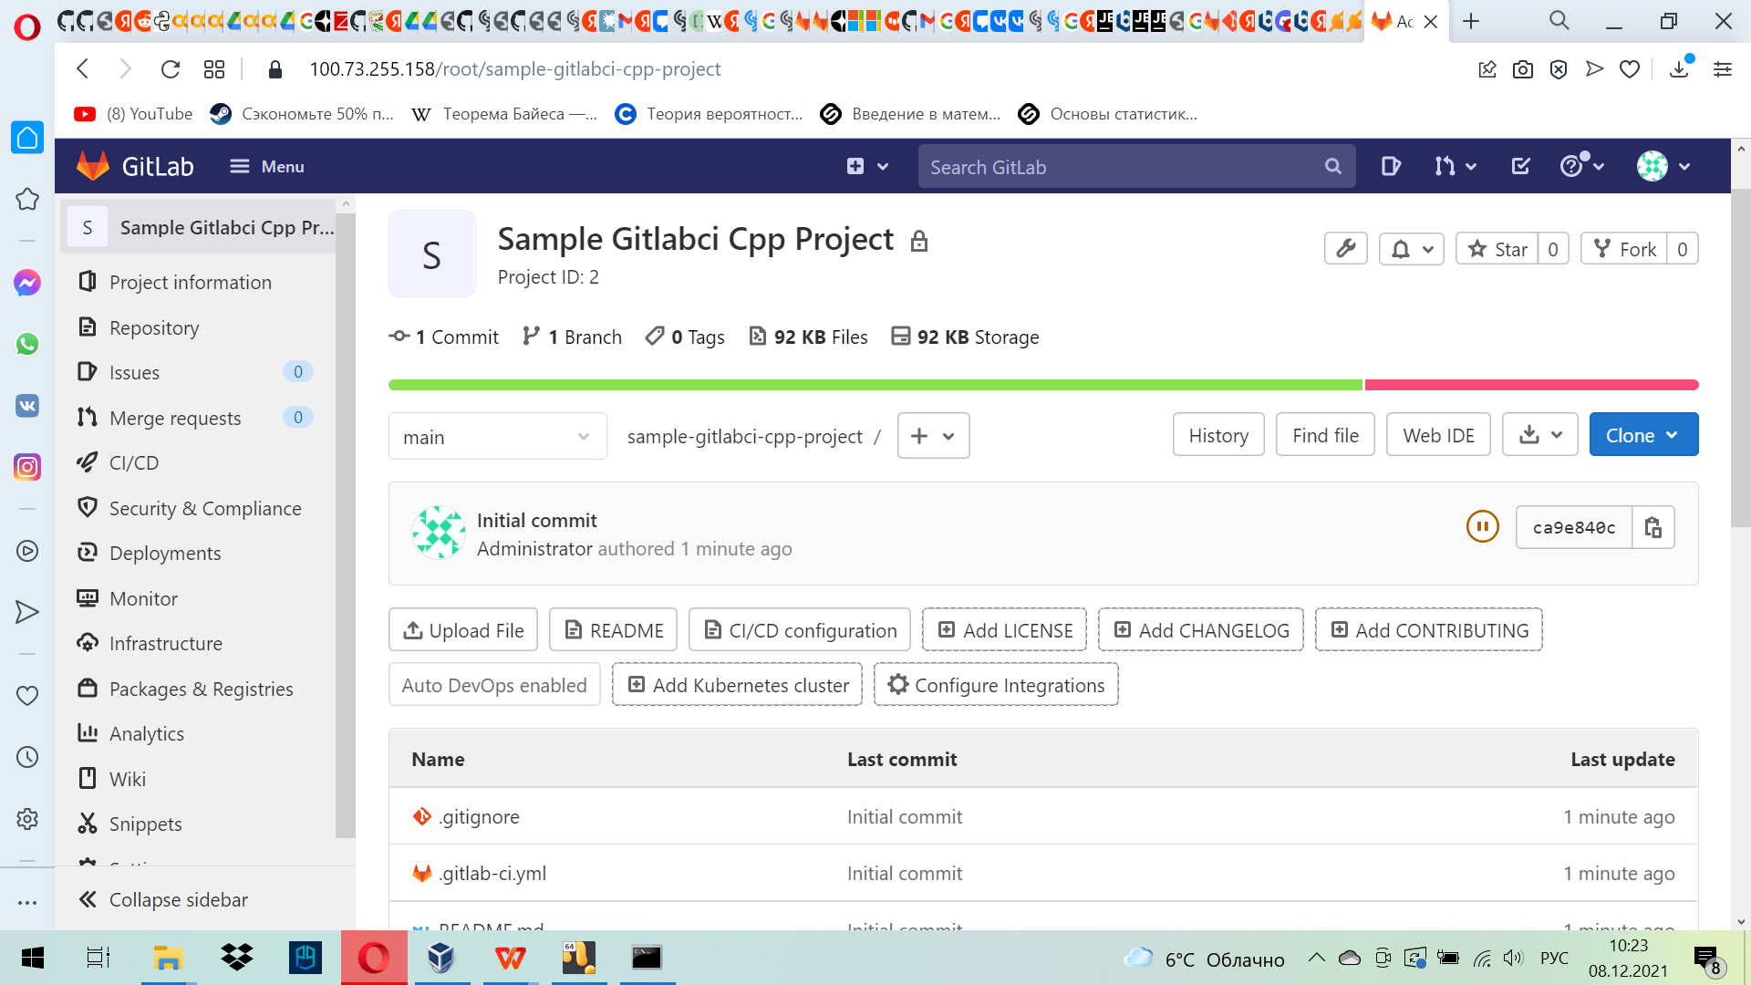

3. Разблокировка SSH.

3.1 Команды для разблокировки есть на сайте: <https://docs.bitnami.com/virtual-machine/faq/get-started/enable-ssh/>

sudo rm -f /etc/ssh/sshd_not_to_be_run

sudo systemctl enable ssh

sudo systemctl start ssh

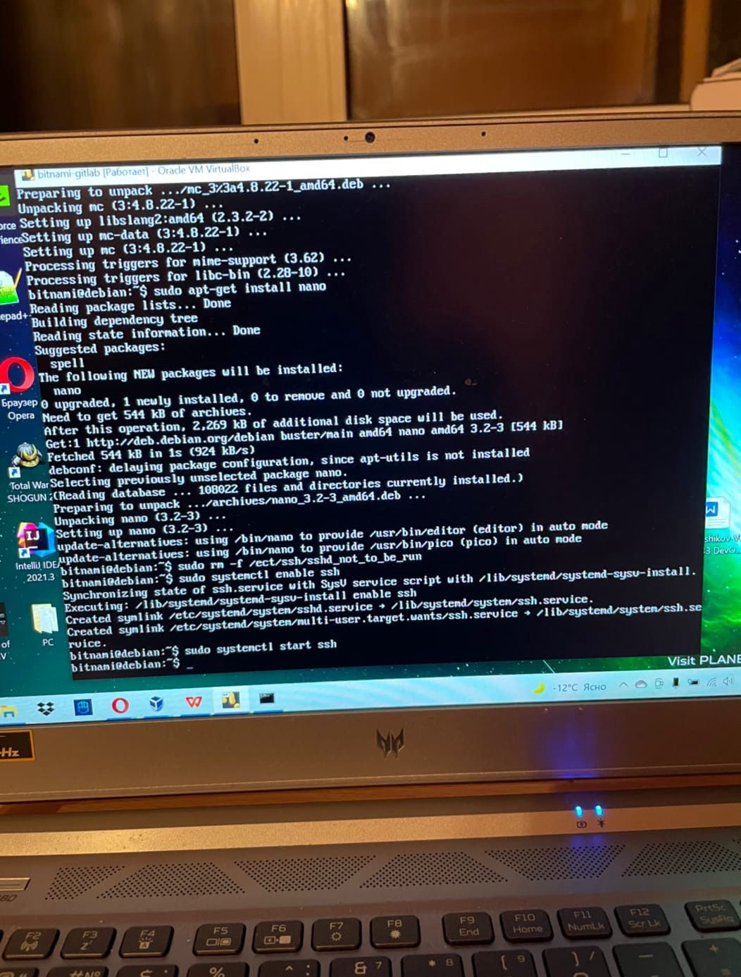

1. SSH Public Key

4.1 Редактируем файл sudo nano /etc/ssh/sshd_config.

4.2 Изменить PasswordAuthentication и ChallengeResponseAuthentication на yes.

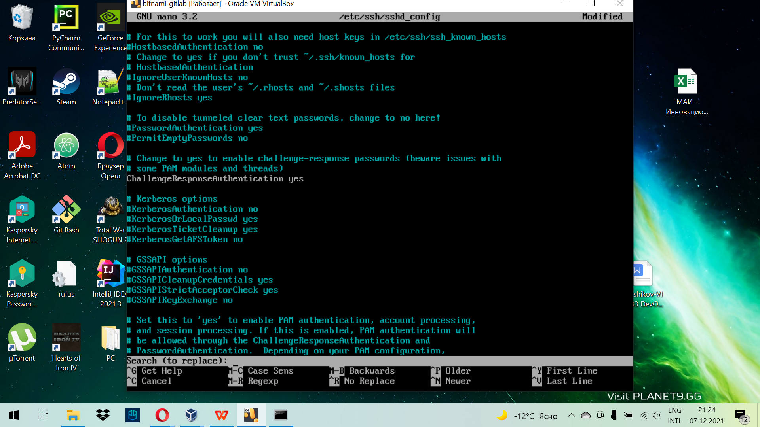

4.3 Перезапуск ssh-сервиса командами:

sudo /etc/init.d/ssh restart

sudo service sshd restart

5. Установим GitLab Runner.

5.1 Подключимся к виртуальной машине через терминал с помощью SSH.

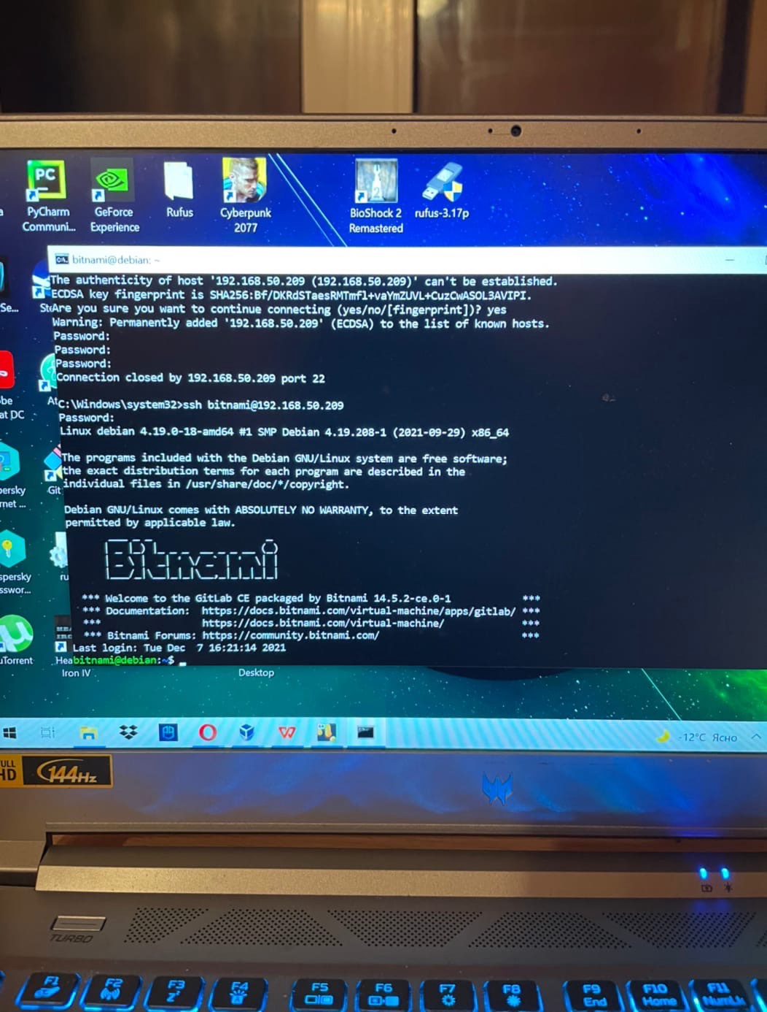

5.2 Чтобы установить GitLab Runner, добавим официальный репозиторий GitLab: curl -L "https://packages.gitlab.com/install/repositories/runner/gitlab-runner/script.deb.sh" | sudo bash

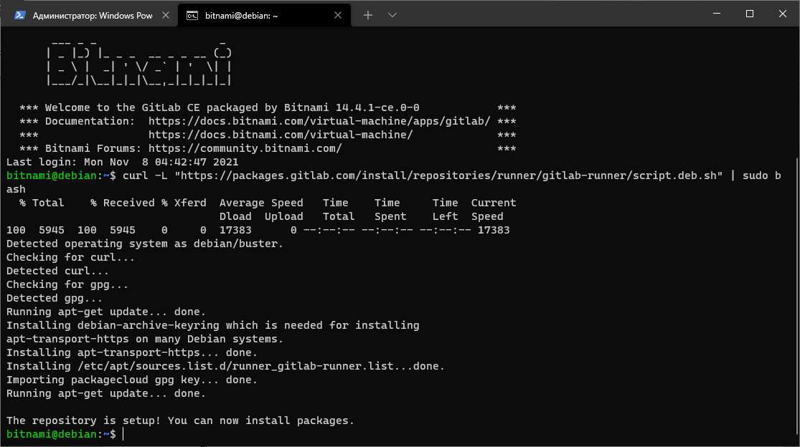

5.3 Установка GitLab Runner

sudo apt-get install gitlab-runner

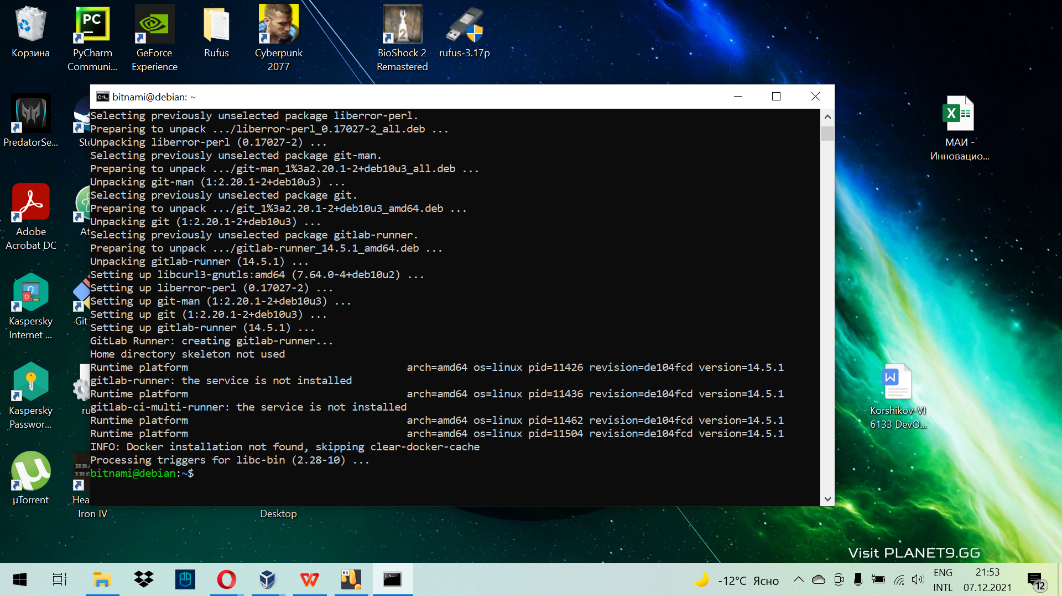

6. Изменим /etc/gitlab/gitlab.rb для дезактивации https на gitlab

sudo nano /etc/gitlab/gitlab.rb

external_url 'http://100.73.255.158

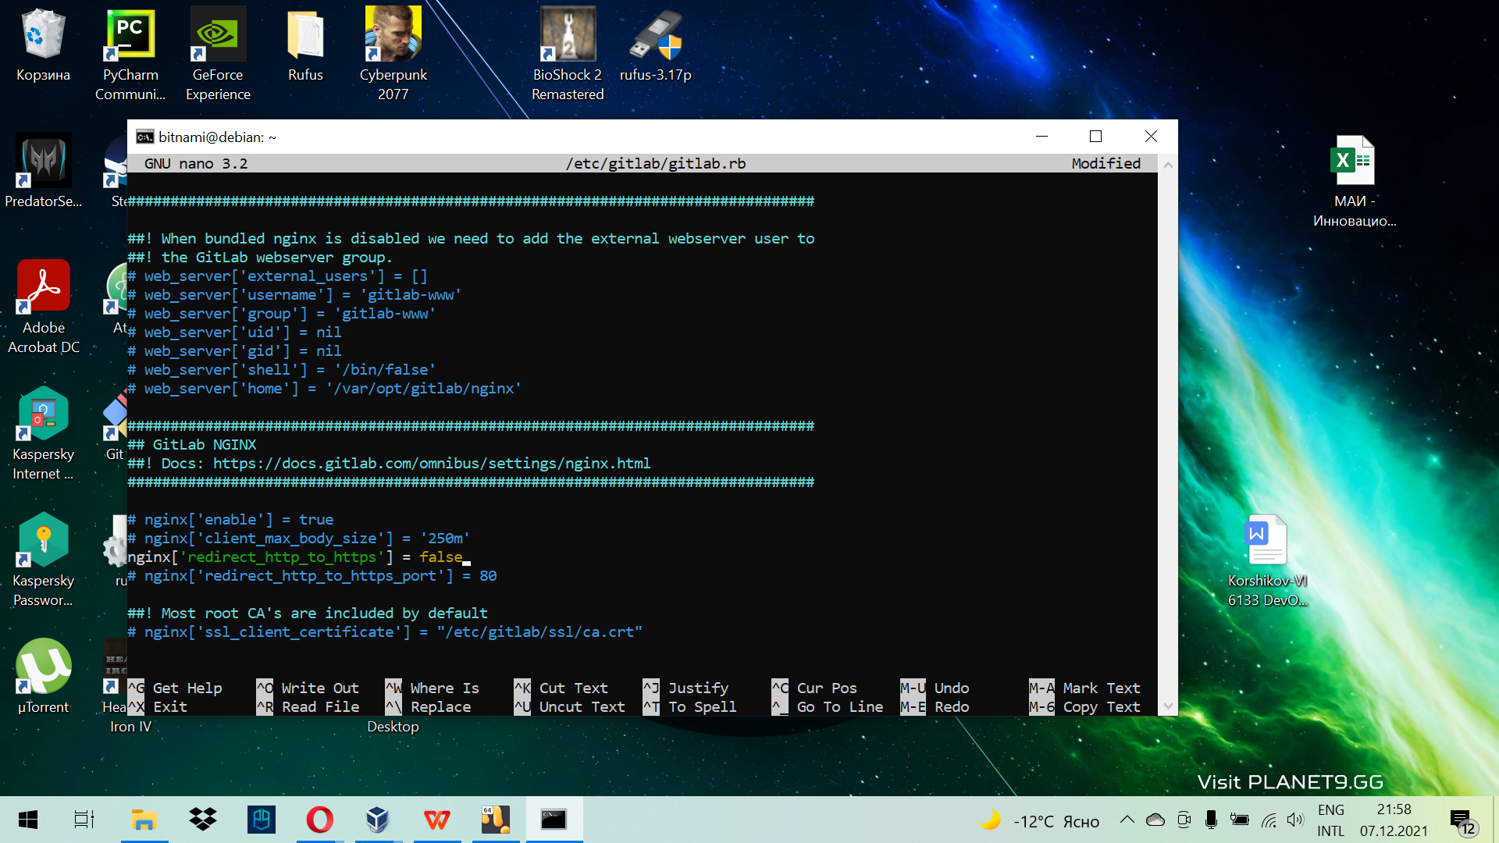

nginx['redirect_http_to_https'] = false

nginx['ssl_verify_client'] = "off"

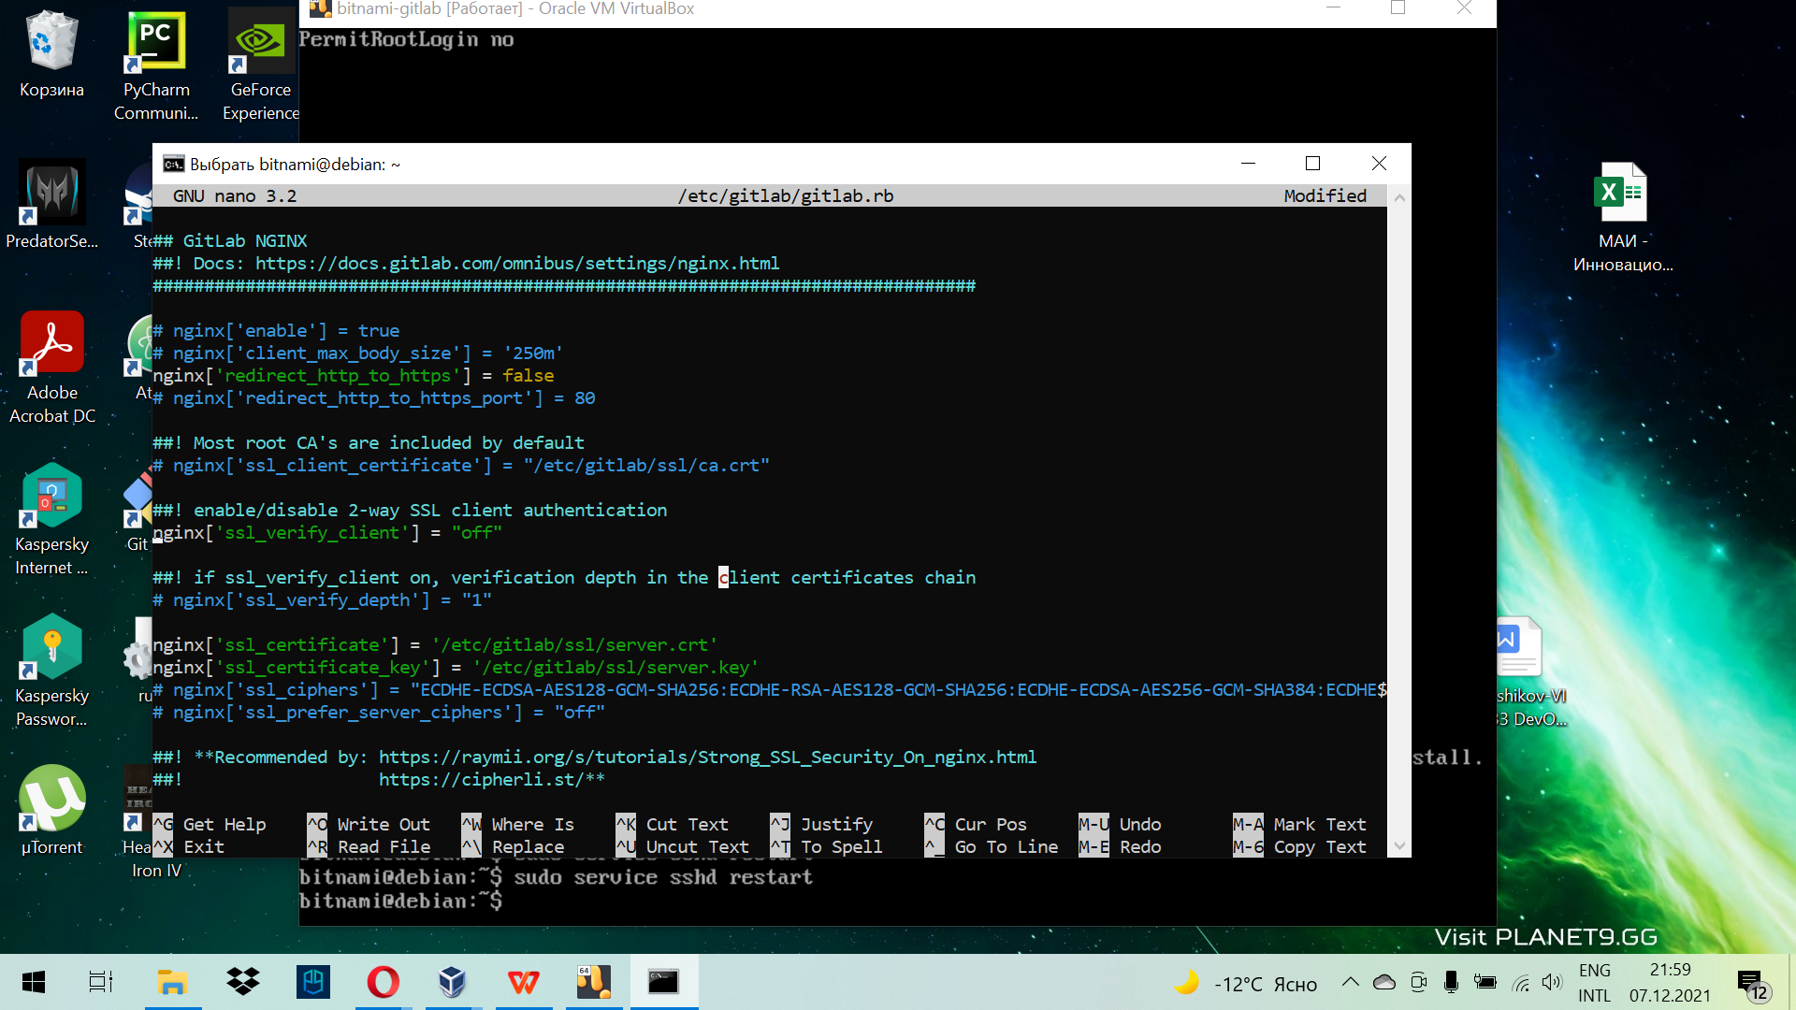

6.1 Переконфигурация Gitlab

sudo gitlab-ctl reconfigure

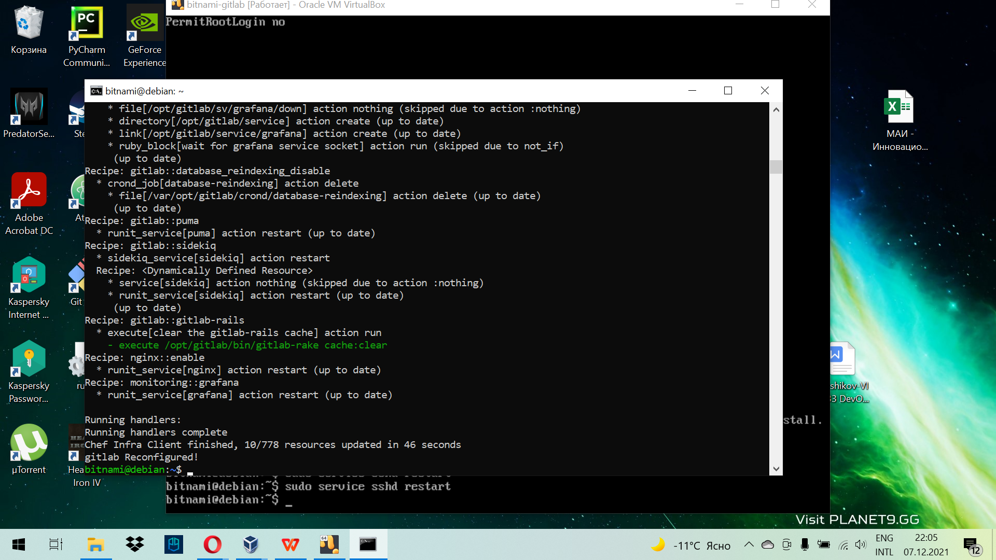

1. Регистрируем runner

sudo gitlab-runner register --url [http://100.73.255.158](https://192.168.1.74)[/](http://192.168.1.74/" \o "http://192.168.1.74/" \t "https://discord.com/channels/@me/_blank) --registration-token MDu6v68Kqk-GsytBkqET

* 1. Runner зарегистрирован

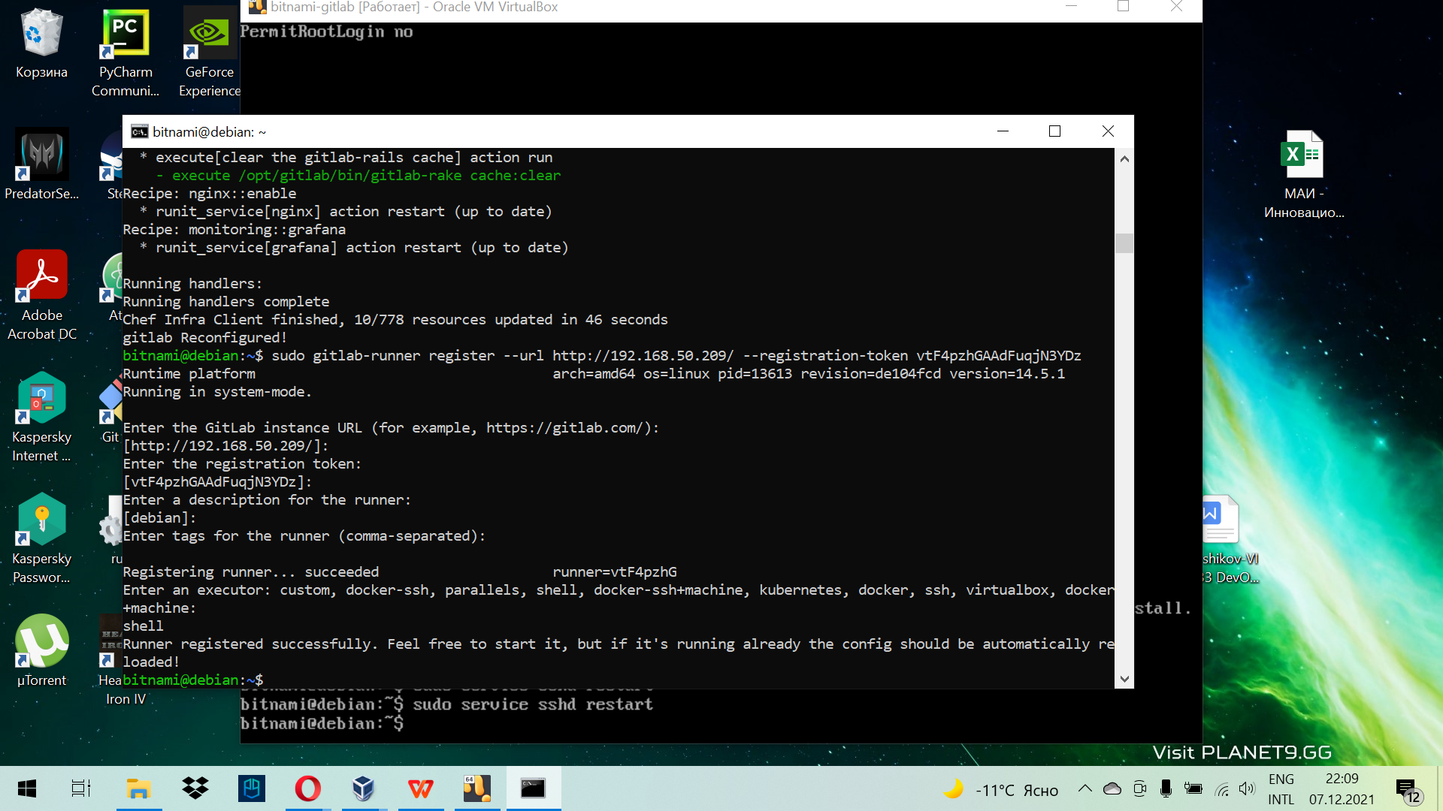

1. Редактируем .gitlab- ci.yml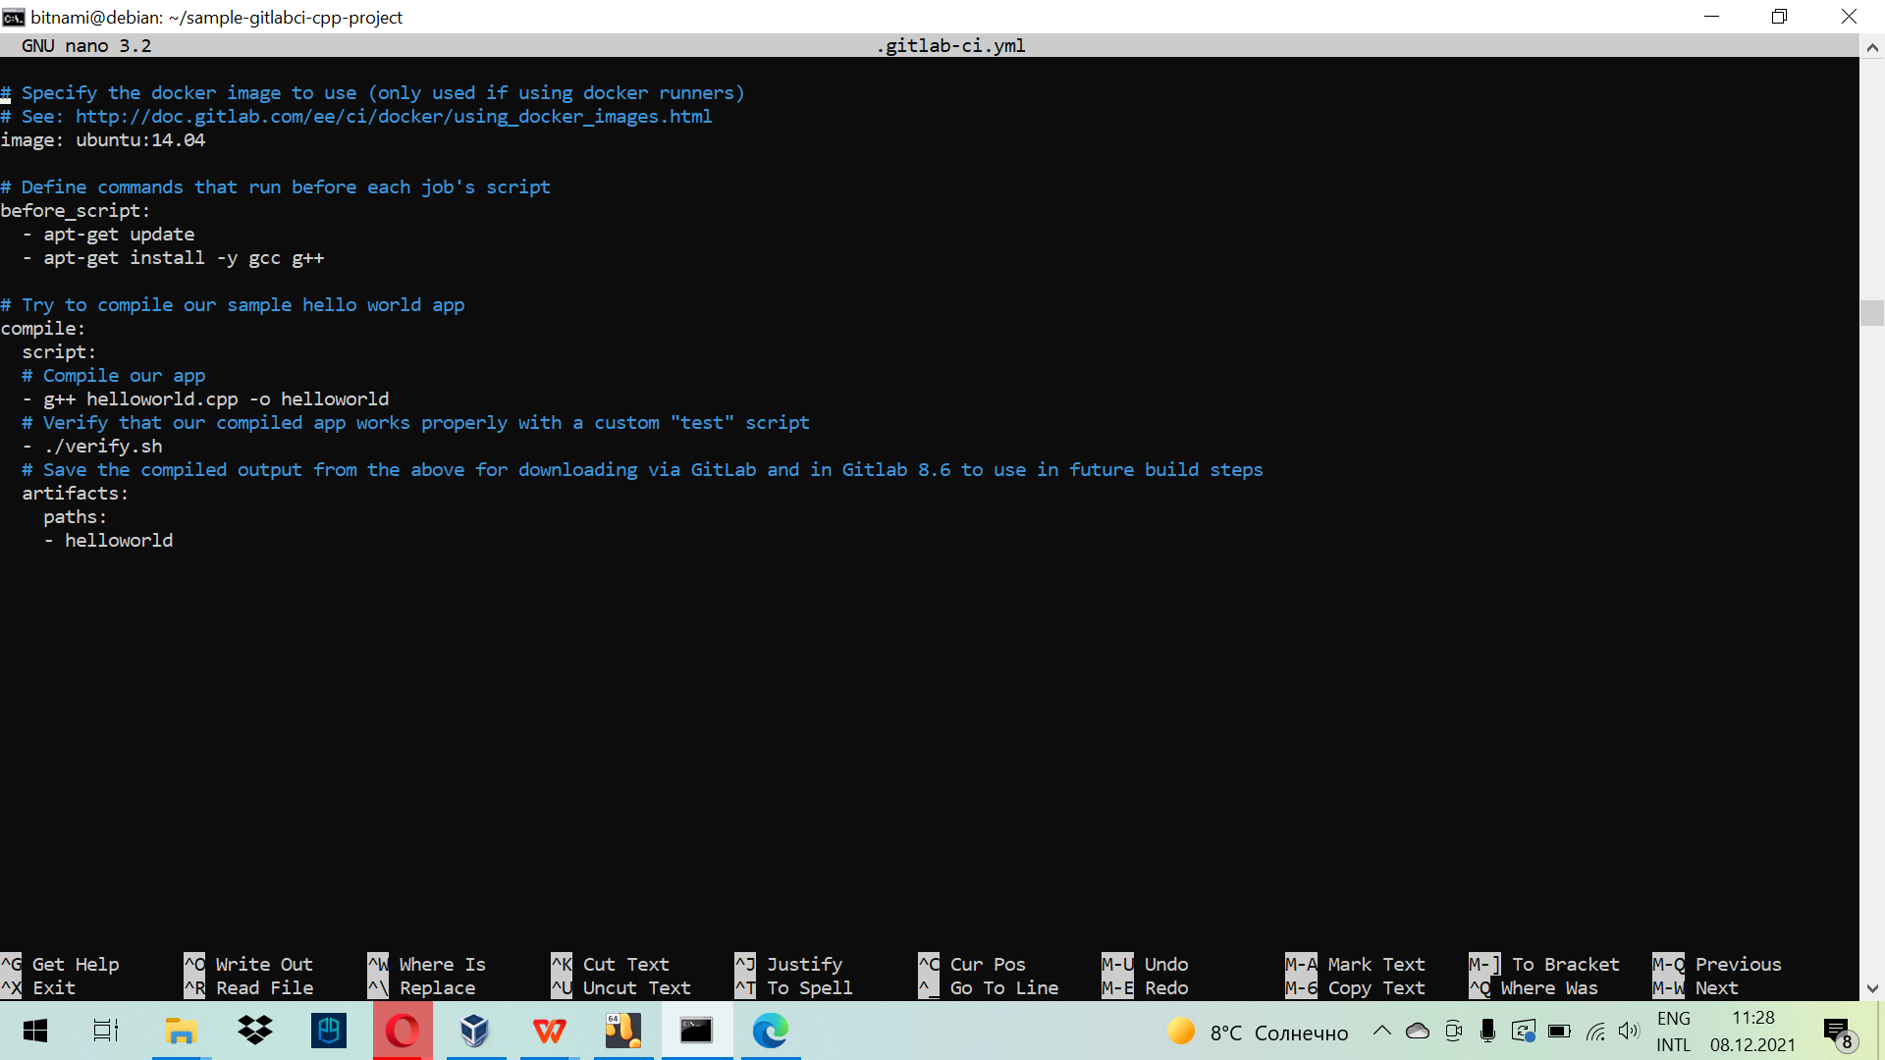
   1. Пушим обновление

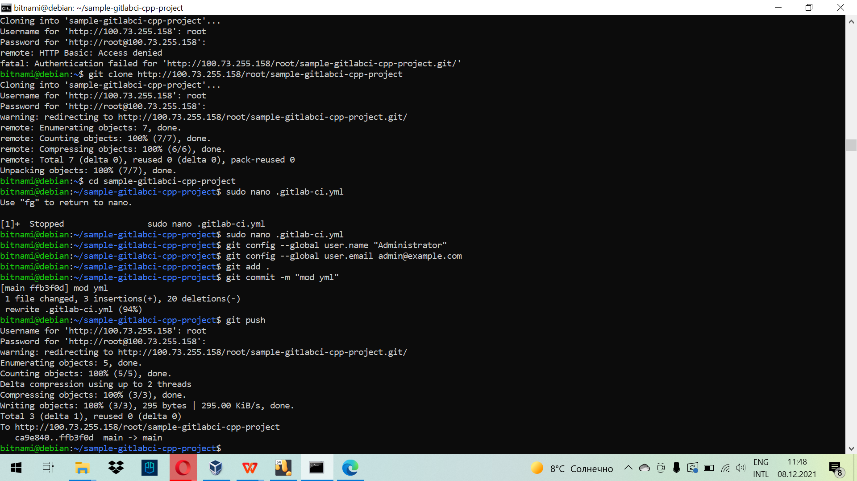

9.1 Pipeline заработал!!!

